Koleżanki i Koledzy Prezesi

Zgodnie z uchwałą Zarządu PFSSK nr. 105/2022 z dn. 14.02.2022 i na podstawie

§ 24 Statutu PFSSK, oraz § 23 pkt. 4 i 5 Zarząd PFSSK zwołuje Zebranie Sprawozdawczo - Wyborcze Delegatów Stowarzyszeń.

Obrady Zebrania sprawozdawczo - wyborczego Delegatów Stowarzyszeń odbędą się w dn. 19.03.2022 w godz. 10.00 - 16.00 w Gościńcu „ Nad Wartą ” Uniejów, ul. Sienkiewicza 137.

Przypominam o wymogu Statutowym :
§ 25 - wnioski o włączenie do porządku obrad ZDS powinny być zgłaszane przez członków na piśmie nie później niż na dwa tygodnie przed ustalonym terminem Zebrania.
§ 26 pkt. 1 i pkt. 2 - członkowie z wyprzedzeniem dwutygodniowym przesyłają też imienną listę aktualnych członków stowarzyszenia podpisaną przez osoby statutowo upoważnioną oraz imienną listę z adresami wybranych delegatów na zebranie ZDS też podpisaną przez osobę statutowo upoważnioną.

Wnioski, listę członków i imienną listę delegatów należy przesłać do dnia 05.03.2022 r. do Prezesa Zarządu PFSSK kol. Krzysztof Bandos na adres e-mail: lowiczrondo@wp.pl tel. 502 278 722

/proszę dokonywać rezerwacji noclegów indywidualnie, w załączniku przesyłam ceny oraz telefon kontaktowy/

W imieniu Zarządu
Polskiej Federacji Stowarzyszeń
Szkół Kierowców
Krzysztof Bandos prezes

XXIII ZDS PFSSK

19.03. 2022 rok

Adres : 99-210 Uniejów ul. Sienkiewicza 137

Gościniec „Nad Wartą”

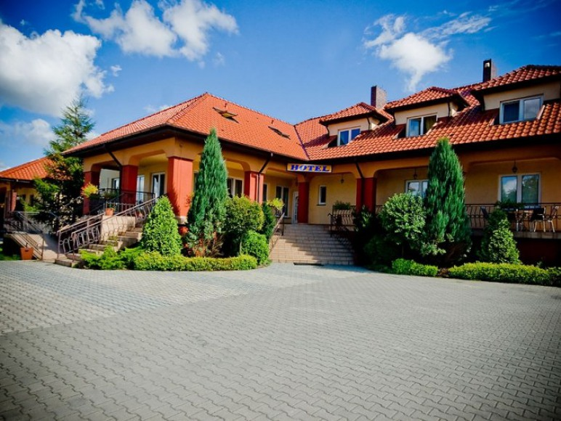

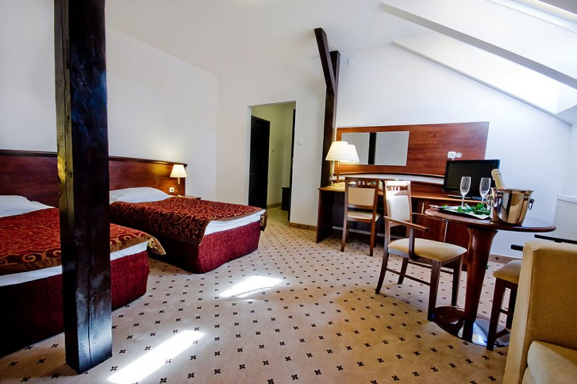

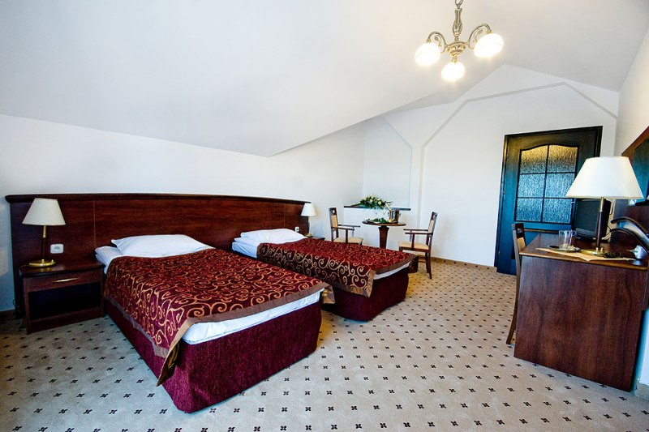

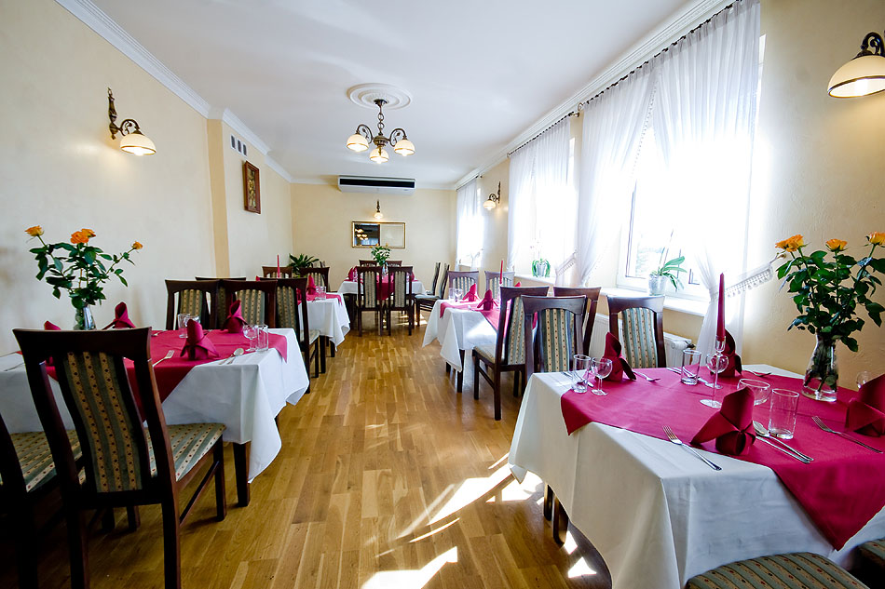

XXIII Walne Zebranie Delegatów Sprawozdawczo-Wyborcze
Uniejów 19.03.2022
- 19.03.2022 godz. 09.oo - 10.oo
Przyjazd delegatów : Uniejów Gościniec „Nad Wartą” /śniadanie dla osób przyjeżdzających w dniu obrad /

- 19.03.2022 od godz. 10.oo – 16.oo
XXII Zjazd Delegatów Stowarzyszeń
/ Sala konferencyjna dla około 30 osób /
Serwis kawowy w godz. 10.00 - 16.00

- 19.03.2022 godz. 16.00
Obiad

W imieniu Zarządu
Polskiej Federacji Stowarzyszeń
Szkół Kierowców
Krzysztof Bandos prezes

